KATA PENGANTAR

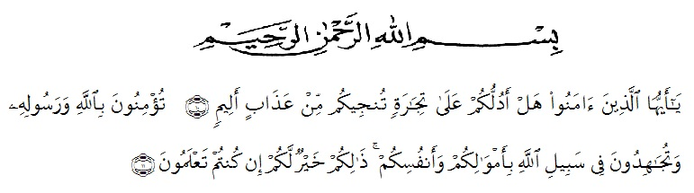 Artinya :
“Hai orang – orang yang beriman, sukakah kamu aku tunjukan suatu perniagaan yang dapat menyelamatkanmu dari azab yang pedih?¹⁰. (Yaitu) kamu beriman kepada Allah dan Rasulnya dan berjihad di jalan Allah dengan harta dan jiwamu. Itulah yang lebih baik bagimu, jika kamu mengetahui¹¹.” (QS. Ash-Shaff : 10-11).
Dengan memanjatkan puji dan syukur kehadirat Allah SWT yang telah melimpahkan rahmat, taufik, dan hidayah-Nya, sehingga peneliti dapat menyelesaiakan proposal sesuai dengan waktu yang telah ditentukan.
Proposal yang ditulis berujudul “PENGARUH PELATIHAN DAN MOTIVASI KERJA TERHADAP KINERJA KARYAWAN PADA PT.CAHAYA KAWI ULTRAPOLYINTRANCO MEDAN”.
Peneliti mengucapkan terima kasih kepada semua pihak yang telah membantu dalam pengerjaan proposal ini. Oleh karena itu, peneliti ingin menyampaikan terima kasih dan penghargaan yang sebesar-besarnya kepada :
- Bapak Dr. KRT Hardi Mulyono K. Surbakti, SE, M.AP, sebagai Rektor Universitas Muslim Nusantara Al-Washliyah Medan.
- Ibu Dr.Anggia Sari Lubis, SE,M.,Si, sebagai Dekan Fakultas Ekonomi yang telah memberikan dorongan dan semangat selama penyelesaian proposal ini.
- Bapak Toni Hidayat, S.E., M.Si. sebagai Kepala Program Studi Manajemen.
- Bapak Abd Rasyid Syamsuri, SE.,M.Si, sebagai Dosen Pembimbing yang telah berkenan meluangkan waktu untuk memberikan bimbingan dan semangat kepada peneliti selama penyelesaian proposal ini.
- Seluruh Bapak Ibu Dosen Fakultas Ekonomi Manajemen Universitas Muslim Nusantara Al-Washliyah Medan.
- Seluruh karyawan PT.Cahaya Kawi Ultrapolyintranco Medan.
- Teristimewa, Ayahanda Joko Mulyanto, Ibunda Siti Aminah, Adik Andicky Dwi Warsono yang senantiasa memberikan do’a, dan semangat kepada peneliti agar dapat menyelesaikan penelitian dalam waktu yang tepat.
- Teman-teman mahasiswa manajemen angkatan 2017, dan juga para mahasiswa senior manajemen yang tidak bisa peneliti sebutkan satu persatu.
Peneliti menyadari, dalam penulisan proposal ini jauh dari kata sempurna dan membutuhkan pengembangan lebih lanjut. Oleh karena itu, kritik dan saran yang bersifat membangun sangat dibutuhkan guna penyempurnaan proposal ini.

Jaharun-B, Februari 2021

CINDY SETIANI
173114034

